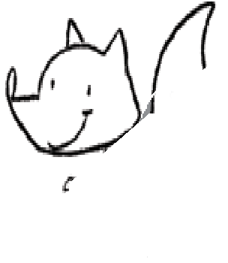
Cajaninos 1
Evaluación U6

Nombre: ___________________________________
 Lee el enunciado con ayuda de tu maestra. Rodea con azul las palabras que tengan i.

Mi prima tiene una iguana.

 Localiza las combinaciones ua, ui, au, ai, iu, ia y rodéalas con color verde.

tu | pi | au | pa | ui
rm | iu | ue | tu | ua
ue | ia | la | ai | al

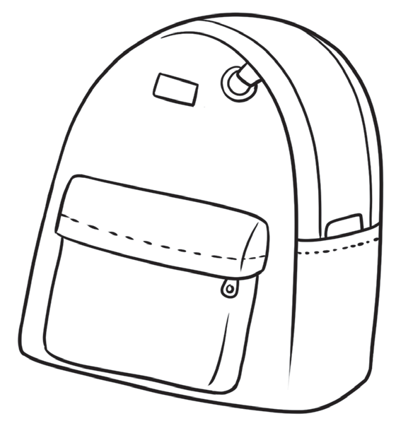
 Completa la palabra y colorea la imagen.

moch l

© EDELVIVES/MATERIAL FOTOCOPIABLE AUTORIZADO

